ЗУСТРІВ ВІЙНУ НА ПОСТУ
КОЗУБЕНКО ІГОР СЕРГІЙОВИЧ
(25.051989р. - 24.02. 2022р.)

Капітан служби цивільного захисту. Старший помічник керівника польотів групи керівництва польотів Спеціального авіаційного загону Оперативно-рятувальної служби цивільного захисту ДСНС України.
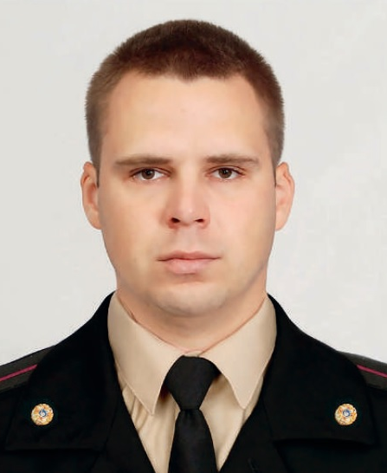
У перший день війни, 24 лютого 2022 року, розпочалося повномасштабне вторгнення в Україну військ Російської Федерації. Наступ розпочався о 3 годині 40 хвилин, коли російські танки перетнули кордон Луганської області. А о 5 годині ранку Росія розпочала обстріли території України крилатими та балістичними ракетами по аеродромах, військових штабах та складах у Києві, Харкові, Дніпрі, Івано-Франківську, Луцьку, Ніжині. О 7 годині ранку Президент В. О. Зеленський запровадив воєнний стан в Україні, Верховна Рада його затвердила [2].
Ніжинський аеродром був одним із перших, на які полетіли ракети. 23 лютого 2022 року Козубенко Ігор Сергійович заступив на бойове чергування на контрольно-диспетчерський пункт (КДП – башта з якої здійснюється управління польотами) щодо пошуково-рятувального забезпечення в єдиній системі проведення авіаційних робіт із пошуку, рятування та пожежогасіння на аеродромі Ніжинської авіабази ДСНС. Уночі 24 лютого з боку Російської Федерації розпочався масований ракетний обстріл по об’єктах інфраструктури міста Ніжин. Пряме влучання крилатої ракети типу «Калібр» сталося близько 5:30 ранку. Ворог поцілив у командно-диспетчерський пункт [2]. Батько Ігоря, Козубенко Сергій Володимирович, стверджує, що крилаті ракети російських нелюдів вдарили по Ніжину з інтервалом в 04:00 і 04:05 за київським часом. Перша крилата ракета вдарила по аеродромному нафтосховищу, друга – по РЛС ближньої дії. О 04:10 Ігор Козубенко встигає зателефонувати батьку і сказати декілька слів: «Тату, здається почалася війна! Треба щось робити…[1]». Ігор був головним на вежі командно - диспетчерського пункту, йому підпорядковувались усі. Ігор Козубенко встиг наказати покинути палаюче приміщення керівниці метеослужби авіазагону та двом черговим. Вони залишились живими! Рятувальник залишився у пункті, щоб знайти своїх поранених товаришів і забрати службову документацію. У цей час, 4.20 год, по приміщенню вежі вдарила ще одна крилата ракета. Від надпотужного вибуху КДП, висота якого з 5-поверховий будинок, розвалилася. Разом з Козубенком Ігорем Сергійовичем загинули: Прапорщик служби ЦЗ Москаленко Олег Миколайович (спецзв`язківець 1980 р.н.); Прапорщик служби ЦЗ Вялий Анатолій Анатолійович (служба ПДС 1988 р.н.); Прапорщик служби ЦЗ Миколенко Вадим Сергійович (служба ПДС 1990 р.н.); Полковник поліції Яцик Олександр Анатолійович (правохорний контроль 1982 р.н.). Завдяки нашій військовий розвідці нам тепер точно відомо, що в той ранок по Ніжину бив дивізіон оперативно-тактичних ракетних комплексів «Іскандер-М» з КР «Калібр-СМ» (сухопутний варіант флотської крилатої ракети «Калібр») 448-ї ракетної бригади РФ під керівництвом полковника Дмитра Миколайовича Мартинова розташованої під білоруським «братським містом» Мозир [1].
Ігор Козубенко народився 25 травня в місті Ніжині, навчався в Ніжинській гімназії №3, а пізніше в авіаційному ліцеї при ЗОШ №15. Ігор був життєрадісний, активний, допитливий хлопець. Здобував знання із задоволенням, особливо любив історію. Після закінчення ліцею талановитий юнак вступив до Київського Національного авіаційного університету на спеціальність «інженер авіаційного руху». Кожного року з батьками любив мандрувати Кримом, спостерігати заходи сонця на Ай-Петрі. Особлива його пристрасть – давня історія України, стародавні поселення, розкопки, нумізматика. Це захоплення в нього було на все життя.
По закінченні НАУ Ігор проходить стажування в Одеському міжнародному аеропорту. У липні 2012 року прийняв військову присягу, отримав звання молодшого лейтенанта та був прийнятий на посаду «помічника керівника польотів» до Ніжинської авіабази авіації МНС України. 23 липня 2014 року Ігор Козубенко був офіційно зарахований до штату Ніжинського авіазагону ДСНС України на аеродромі «Ніжин». Мав право здійснювати керівництво рухом повітряних судів в 3-х повітряних зонах (ближня зона, зона підходу та зона посадки). Під час загибелі Козубенко Ігор Сергійович перебував на посаді старшого помічника керівника польотів групи керівництва польотів Спеціального авіаційного загону Оперативно-рятувальної служби цивільного захисту ДСНС України. Загинув при виконанні бойового чергування. Нагороджений Указом Президента України орденом «За мужність» ІІІ ступеня (посмертно). Вічна Слава Героям!
- Медвідь Андрій. Ігор Козубенко: «Тату, здається почалася війна! Треба щось робити…» [Електронний ресурс] Режим доступу: http://vkorin.com.ua/2022/05/15/ihor-kozubenko-tatu-zdaietsia-pochalasia-vijna-treba-shchos-robyty/ (дата звернення: 09.12.2022).
- Президент підписав указ про запровадження воєнного стану в Україні, Верховна Рада його затвердила [Електронний ресурс] Режим доступу: https://www.president.gov.ua/news/prezident-pidpisav-ukaz-pro-zaprovadzhennya-voyennogo-stanu-73109 (дата звернення: 07.12.2022).
Вшанування пам'яті загиблих героїв
Відкриття меморіальних дощок загиблим випускникам
Ніжинської гімназії №3 14.10.2022р.

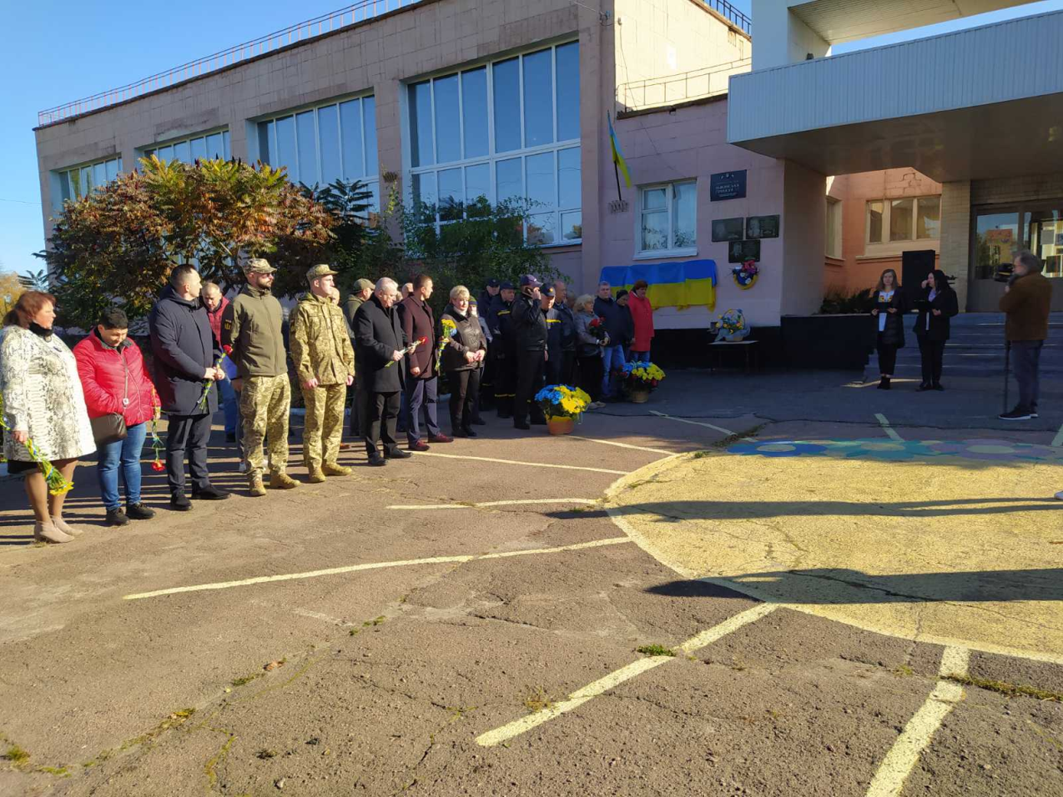

Спогади зібрали та опрацювали учитель історії Мазун Наталія та учениця 9-Б класу Вікторія Кошова.

